中國語文 中三
單元二
記憶中的笑與淚──記敍的方法和詳略
沈復〈閒情記趣〉(節錄)
預習工作紙
一、品味歌曲
〈三人行〉  作詞：林振強 作曲：Margie Adam  (小孩部分)  童年時逢開窗，便會望見會飛大象，  但你罵為何我這樣失常。  而旁人仍嗤嗤，話我現已太深近視，  但我任人胡說，只是堅持。  飛象兒共我，常在那天上漫遊，  要用笑做個大門口，打開天上月球。  齊話聲，漫長漫長路間，我伴我閒談，  漫長漫長夜晚，從未覺是冷。  (少女部分)  年齡如流水般，驟已十八，與星做伴，  沒有別人來我心內敲門。 | 而旁人從不知，亦懶靜聽我心內事，  但我現能尋到解悶鎖匙，  星與月兒共我，常在晚空內漫遊，  笑着喊着結伴攜手，空中觀望地球。  齊話聲，漫長漫長路間，我伴我閒談，  漫長漫長夜晚，從未覺是冷。  (成年人部分)  從前傻頭小子，現已大個，更深近視，  但已練成能往心內奔馳，  而旁人仍不歡，罵我自滿，以心做伴，  但我任人胡說，只是旁觀。  心就如密友，長路裡，相伴漫遊，  聽着我在說樂和憂，分擔心內石頭。  齊話聲，漫長漫長路間，我伴我閒談，  漫長漫長夜晚，從未覺是冷。
1. 童年時的歌者如何找獲歡樂？

2. 他長大成年後有變得更快樂嗎？為甚麼？

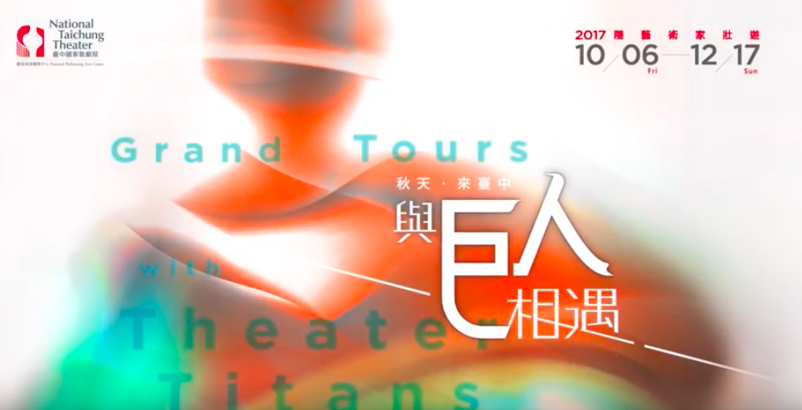

二、影片觀賞
1. 在日常生活中，有甚麼產品是基於想像力才得以製造？
《想像力訓練指南》：https://youtu.be/tbRY6gMi7Rs

2. 在影片中，片中人提及到培養想像力的最佳方法是甚麼？

